27. ทดสอบวัตถุชิ้นหนึ่งบนพื้นผิวโลกและดาวเคราะห์ A ซึ่งมีขนาดของสนามโน้มถ่วงมากเป็น 6 เท่า
ของโลกดังนี้
1) ชั่งน้ำหนักของวัตถุบนพื้นผิวดาวเคราะห์ทั้งสองดวง
2) ปล่อยวัตถุให้ตกแบบเสรีเหนือพื้นผิวดาวเคราะห์ทั้งสองดวงจากระดับความสูงเท่ากัน
ผลการทดสอบเป็นดังตาราง
ดาวเคราะห์ | น้ำหนักของวัตถุ (N) | เวลาที่วัตถุใช้ในการตกถึงพื้น (s)
โลก | 60 | T₁
A | X | T₂

จากข้อมูล X มีค่าเท่าใด และเปรียบเทียบเวลา T₁ กับ T₂ ได้เป็นอย่างไร (O-Net 62)
 | X (N) | เปรียบเทียบเวลา T₁ กับ T₂
1. | 10 | T₁$<$T₂
2. | 10 | T₁$>$T₂
3. | 60 | T₁$=$T₂
4. | 360 | T₁$<$T₂
5. | 360 | T₁$>$T₂

28. ต่อแผ่นโลหะขนานเข้ากับเครื่องจ่ายไฟฟ้ากระแสตรง โดยให้แผ่นโลหะแต่ละแผ่น ต่อเข้ากับ
ขั้วไฟฟ้าบวกหรือลบจากนั้นวางอนุภาคที่มีประจุไฟฟ้าบวกระหว่างแผ่นโลหะขนาน ดังภาพ
ผลคือ อนุภาคที่เคลื่อนที่เข้าหาแผ่นโลหะ A
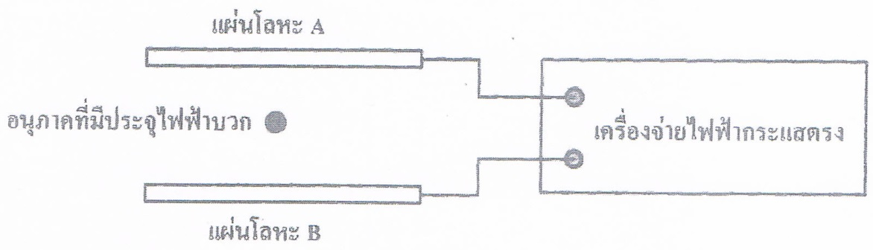

แผ่นโลหะใดต่อกับขั้วไฟฟ้าบวก ทิศของสนามไฟฟ้าและทิศของแรงไฟฟ้าที่กระทำต่ออนุภาค
เป็นอย่างไร (O-Net 62)

 | แผ่นโลหะที่ต่อกับขั้วไฟฟ้าบวก | ทิศของแรงไฟฟ้า | ทิศของแรงไฟฟ้า
1. | A | ชี้จากแผ่น A ไปหาแผ่น B | ชี้เข้าหาแผ่น A
2. | A | ชี้จากแผ่น A ไปหาแผ่น B | ชี้เข้าหาแผ่น B
3. | A | ชี้จากแผ่น Bไปหาแผ่น A | ชี้เข้าหาแผ่น B
4. | B | ชี้จากแผ่น Bไปหาแผ่น A | ชี้เข้าหาแผ่น A
5. | B | ชี้จากแผ่น A ไปหาแผ่น B | ชี้เข้าหาแผ่น A

29. ยิงโปรตอนเข้าไปในบริเวณที่สนามแม่เหล็กสม่ำเสมอ ผลคือโปรตอนเคลื่อนที่เบนออกจาก
แนวเดิมโดยมีเส้นทางการเคลื่อนเป็นส่วนโค้งของวงกลม โดยความเร็วมีขนาดคงตัว ทิศทาง
ขนานกับระนาบกระดาษตลอดเวลา
ภาพใดแสดงทิศทางของสนามแม่เหล็กในกรณีนี้ได้ถูกต้อง (O-Net 62.3)
กำหนดทิศทางของสนามแม่เหล็กดังนี้
แทน ทิศทางขนานกับระนาบกระดาษ
$×$ แทน ทิศทางพุ่งเข้าและตั้งฉากกับระนาบกระดาษ
แทน ทิศทางพุ่งออกและตั้งฉากกับระนาบกระดาษ

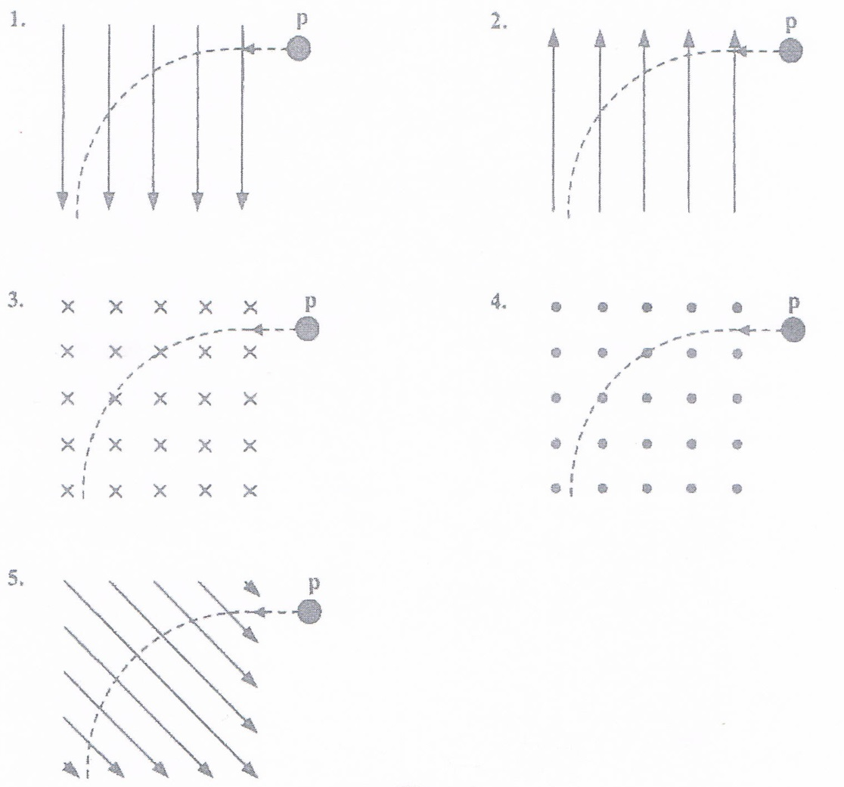

30. พิจารณาข้อความเกี่ยวกับแรงภายในอะตอมต่อไปนี้
ก. โปรตอนและนิวตรอนต่างประกอบขึ้นจากอนุภาคมูลฐานที่เรียกว่า ควาร์ก ซึ่งควาร์กแต่ละอนุภาค
จะมีแรงนิวเคลียร์แบบเข้มกระทำต่อกันเพื่อยึดเหนี่ยวกัน
ข. แรงยึดเหนี่ยวระหว่างควาร์กทำให้นิวคลีออนรวมกันอยู่ภายในนิวเคลียส และดึงดูดอิเล็กตรอน
ให้เคลื่อนที่รอบ ๆ นิวเคลียส
ค. แรงยึดเหนี่ยวระหว่างควาร์กมีค่าสูงมาก แต่มีระยะการส่งแรงสั้นมาก ซึ่งอยู่ที่ประมาณระยะห่าง
ระหว่างอะตอมที่อยู่ติดกัน
ข้อความใดกล่าวถูกต้อง (O-Net 62)
1. ก เท่านั้น
2. ค เท่านั้น
3. ก และ ข
4. ก และ ค
5. ข และ ค

31. วัตถุชิ้นหนึ่งเคลื่อนที่เป็นแนวตรงด้วยอัตราเร็ว ณ เวลาต่าง ๆ เป็นดังกราฟ
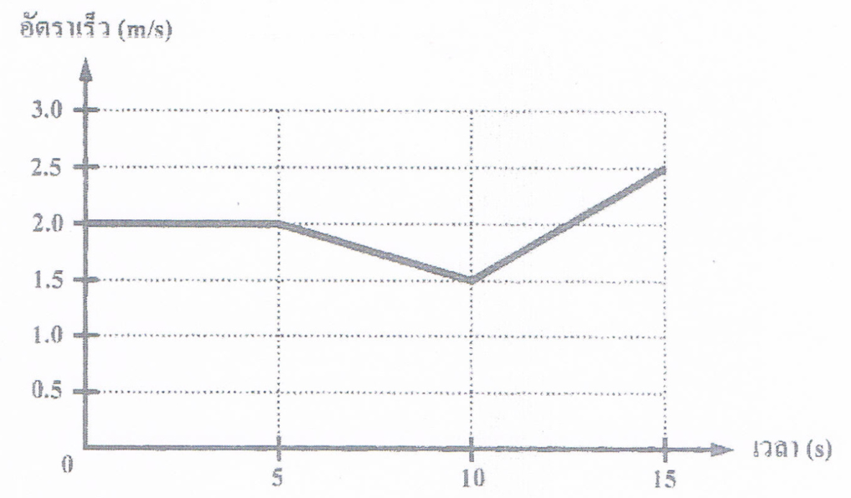

ในช่วงเวลา 0 วินาที ถึง 5 วินาที วัตถุเคลื่อนที่ด้วยระยะทางเท่าใด และช่วงเวลาใดที่ความเร่ง
มีทิศทางตรงกันข้ามกับทิศทางการเคลื่อนที่ (O-Net 62)

 | ระยะทาง (m) | ช่วงเวลาที่ความเร่งมีทิศทางตรงข้ามกับการเคลื่อนที่
1. | 0.4 | 0 วินาที ถึง 5 วินาที
2. | 0.4 | 5 วินาที ถึง 10 วินาที
3. | 0.4 | 10 วินาที ถึง 15 วินาที
4. | 10 | 5 วินาที ถึง 10 วินาที
5. | 10 | 10 วินาที ถึง 15 วินาที

32. นุกจับเชือกแล้วเหวี่ยงจุกยางให้เคลื่อนที่เป็นวงกลมในระนาบระดับด้วยอัตราเร็ว v₁ ดังภาพที่
เป็นมุมมองด้านบน หลังจากนั้น เมื่อเหวี่ยงด้วยอัตราเร็ว v₂ แล้วพบว่า เชือกขาด จุกยางลอยไป
กระทบหัวคิตตี้ที่อยู่ใกล้ ๆ
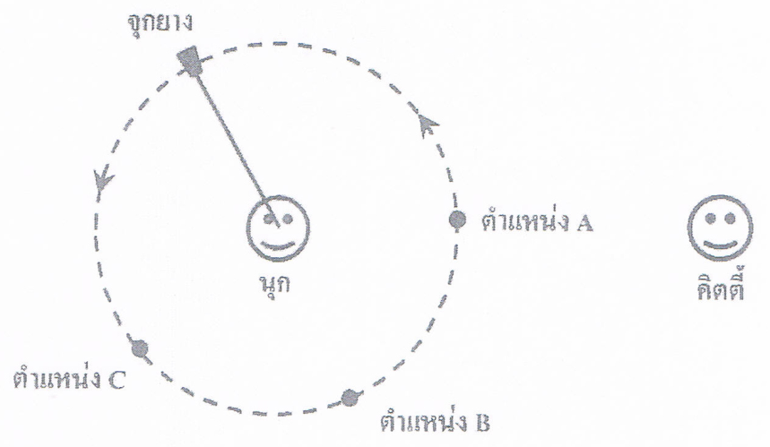

จากสถานการณ์ เปรียบเทียบอัตราเร็ว v₁ กับ v₂ ได้ว่าอย่างไร และขณะที่เชือกขาด
จุกยางอยู่ที่ตำแหน่งใด (O-Net 62)

 | เปรียบเทียบ v₁ กับ v₂ | ตำแหน่งของจุกยางขณะที่เชือกขาด
1. | v₁ < v₂ | A
2. | v₁ < v₂ | B
3. | v₁ < v₂ | C
4. | v₁ > v₂ | A
5. | v₁ > v₂ | B

33. ทดสอบการเคลื่อนที่ของลูกบอลลูกหนึ่งจากความสูงเริ่มต้นเท่ากัน โดยครั้งที่ 1 ปล่อยให้ลูกบอล
ตกสู่พื้นแบบเสรี ส่วนครั้งที่ 2 ขว้างลูกบอลในแนวระดับ ดังภาพ
กำหนดให้ ขนาดของความเร็วในแนวดิ่งของลูกบอลขณะกระทบพื้น และเวลาที่ลูกบอล
ใช้ในการเคลื่อนที่จนกระทั่งตกถึงพื้น เป็นดังตาราง

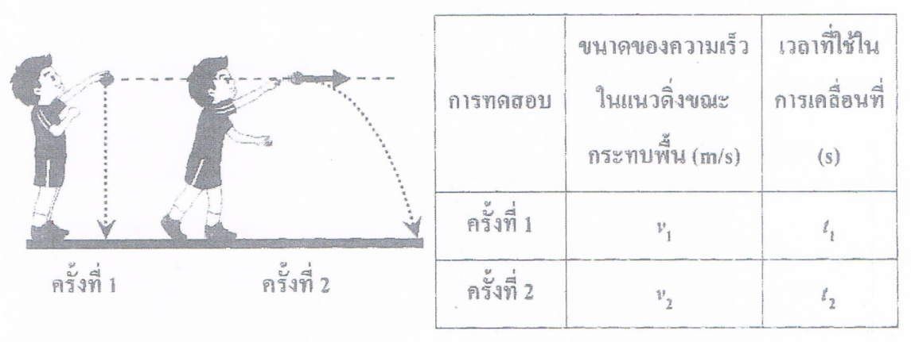

จากข้อมูล เปรียบเทียบขนาดของความเร็ว v₁ กับ v₂ และเวลา t₁ กับ t₂ ได้เป็นอย่างไร (O-Net 62)

 | เปรียบเทียบ v₁ กับ v₂ | เปรียบเทียบ t₁ กับ t₂
1. | v₁ < v₂ | t₁ < t₂
2. | v₁ < v₂ | t₁ = t₂
3. | v₁ = v₂ | t₁ = t₂
4. | v₁ > v₂ | t₁ = t₂
5. | v₁ > v₂ | t₁ = t₂

34. ปล่อยวัตถุจากตำแหน่ง A ให้เคลื่อนที่แบบฮาร์มอนิกอย่างง่าย ดังภาพ
เมื่อสังเกตการเคลื่อนที่ของวัตถุจากแนวสมดุล (ตำแหน่ง B) ไปตำแหน่งสูงสุด (ตำแหน่ง C)
แล้วกลับมาที่แนวสมดุล (ตำแหน่ง B) อีกครั้ง พบว่าใช้เวลา 0.4 วินาที
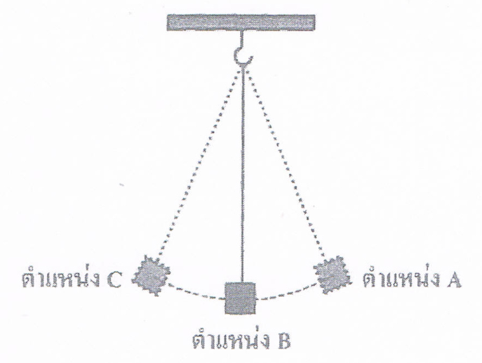

การแกว่งนี้มีความถี่เท่าใด และถ้าเพิ่มมวลของวัตถุ ความถี่จะเปลี่ยนแปลงหรือไม่ อย่างไร (O-Net 62)

 | ความถี่ (s⁻¹) | ความถี่หลังจากเพิ่มมวล
1. | 0.4 | ไม่เปลี่ยนแปลง
2. | 1.25 | ลดลง
3. | 1.25 | ไม่เปลี่ยนแปลง
4. | 2.50 | ลดลง
5. | 2.50 | ไม่เปลี่ยนแปลง

35. สะบัดปลายเชือกเส้นหนึ่งขึ้นอย่างและลงอย่างต่อเนื่องเพื่อให้เกิดคลื่นบนเส้นเชือก
ในขณะที่สะบัดอยู่นั้น เมื่อพิจารณาการเคลื่อนที่ของอนุภาคของเชือก ณ ตำแหน่งหนึ่ง
ซึ่งเคลื่อนที่ขึ้นและลงอย่างต่อเนื่อง พบว่า อนุภาคดังกล่าวมีการกระจัดตามแนวดิ่งเปลี่ยนแปลง
ตามเวลา ดังกราฟ
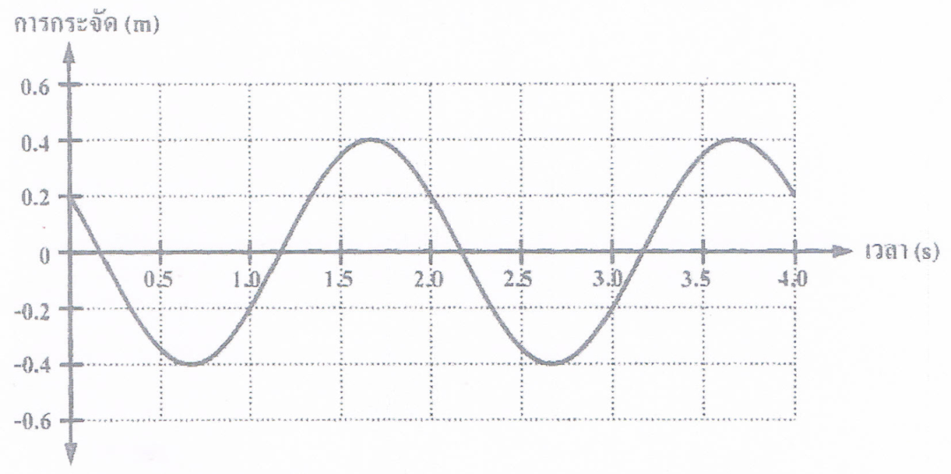

ถ้าคลื่นบนเส้นเชือกนี้มีความยาวคลื่น 2.4 เมตร อัตราเร็วของคลื่นมีค่าเท่าใด (O-Net 62)
1. 0.2 เมตรต่อวินาที
2. 0.5 เมตรต่อวินาที
3. 0.6 เมตรต่อวินาที
4. 1.2 เมตรต่อวินาที
5. 4.8 เมตรต่อวินาที

36. เอื้อยนั่งริมสระน้ำและใช้เท้าตีผิวน้ำอย่างสม่ำเสมอ ทำให้เกิดคลื่นน้ำเคลื่อนที่ออกจากจุดกำเนิด
ไปสู่บริเวณอื่น ๆ เอื้อยสังเกตได้ว่า เมื่อคลื่นเคลื่อนที่จากบริเวณน้ำลึกเข้าสู่บริเวณน้ำตื้น
ผิวน้ำมีลักษณะเป็น ดังภาพ
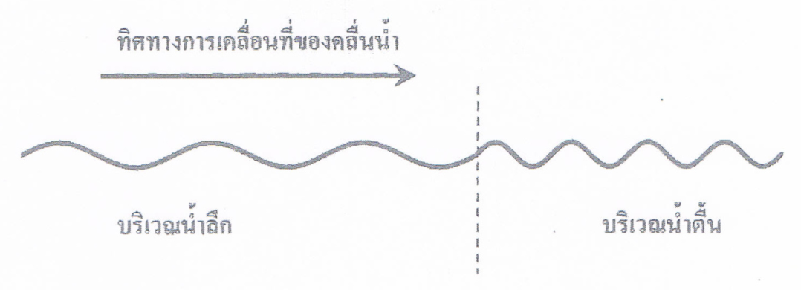

จากผลการสังเกต ถ้าเอื้อยคิดว่า “คลื่นมีความยาวคลื่นลดลงเช่นนี้ เพราะคลื่นมีความถี่สูงขึ้น”
ความคิดนี้ถูกต้องหรือไม่ เพราะเหตุใด (O-Net 62)
1. ถูกต้อง เพราะเมื่ออัตราเร็วคงตัว ถ้าความยาวคลื่นลดลง ความถี่จะสูงขึ้น
2. ถูกต้อง เพราะในช่วงระยะทางเท่านั้น บริเวณน้ำตื้นมีจำนวนลูกคลื่นมากกว่าความถี่จึงสูงขึ้น
3. ไม่ถูกต้อง เพราะระยะห่างระหว่างสันคลื่นที่อยู่ติดกันแสดงถึงความถี่ของคลื่นความถี่จึงต่ำลง
4.ไม่ถูกต้อง เพราะเมื่อคลื่นเดินทางจากบริเวณน้ำลึกเข้าสู่บริเวณน้ำตื้น ความถี่จะไม่เปลี่ยนแปลง
5. ยังสรุปไม่ได้ เพราะไม่ทราบการเปลี่ยนแปลงอัตราเร็วของคลื่นระหว่างสองบริเวณ

37. ผู้กองอ้วนแต่งกายนอกเครื่องแบบ แอบฟังการสนทนาของผู้ต้องสงสัย X และ Y ในห้องโถง
ของโรงแรมแห่งหนึ่ง
กำหนดดังนี้
- ขีดเริ่มของการได้ยินของผู้กองอ้วนเป็นดังภาพ
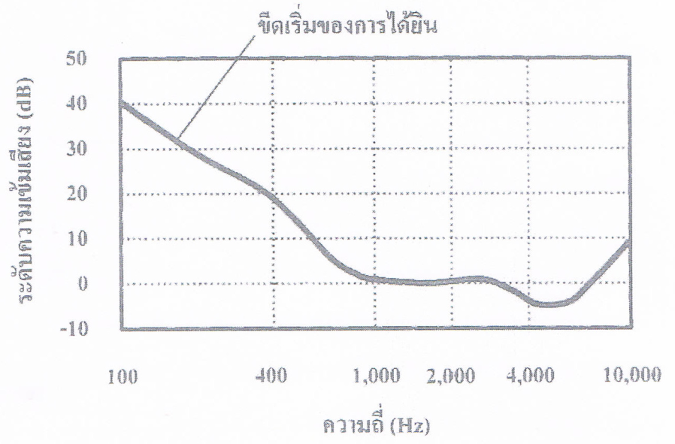

- เสียงการสนทนาที่ผู้กองอ้วนได้รับมีระดับความเข้มแข็งเสียงอยู่ในช่วง 10 - 20 เดซิเบล
โดย ผู้ต้องสงสัย X ใช้เสียงที่มีความถี่ในช่วง 400 – 1,000 เฮิรตซ์
ผู้ต้องสงสัย Y ใช้เสียงที่มีความถี่ในช่วง 2,000 - 4,000 เฮิรตซ์
จากกราฟ ผู้กองอ้วนจะเริ่มได้ยินเสียงใด ๆ ที่มีความถี่ 100 เฮิรตซ์ เมื่อเสียงนั้นมีระดับ
ความเข้มเสียงเท่าใด และจากข้อมูลเสียงของผู้ต้องสงสัย ผู้กองอ้วนมีโอกาสที่จะไม่ได้ยินเสียง
ของผู้ต้องสงสัยคนใด (O-Net 62)

 | ระดับความเข้มเสียง(dB) | ผู้ต้องสงสัยที่ผู้กองอ้วนอาจไม่ได้ยินเสียง
1. | -5 | Y
2. | 0 | X
3. | 0 | Y
4. | 40 | X
5. | 40 | Y

38. ครูให้มายด์ยืนฟังเสียงที่แผ่ออกจากแหล่งกำเนิดเสียงหนึ่ง ซึ่งเป็นจุด มีกำลังเสียงคงตัวและ
ให้เสียงความถี่ลงตัว จากนั้นครูให้มายด์เดินเข้าใกล้แหล่งกำเนิดเสียงอีกเล็กน้อยแล้วยืนฟังอีกครั้ง
ครูถามว่า เสียงที่ได้ยินทั้งสองครั้งแตกต่างกันหรือไม่ อย่างไร มายด์จึงตอบครูดังนี้
เสียงที่ได้ยินทั้งสองครั้งแตกต่างกันค่ะ เพราะเมื่อหนูอยู่ใกล้แหล่งกำเนิดมากขึ้น
เสียงมีความถี่สูงขึ้น และเนื่องจากหนูยืนฟังจาก 2 ตำแหน่งที่มีความถี่ต่างกันเล็กน้อย
หนูคิดว่าเสียงนี้ก็เกิดบีตด้วยค่ะ

คำตอบของมายด์ไม่ถูกต้องตามหลักการของเสียงอย่างไร (O-Net 62)
1. เมื่ออยู่ใกล้แหล่งกำเนิดเสียงมากขึ้น ความถี่จะต้องต่ำลง และเสียงนี้เกิดบีต
2. เมื่ออยู่ใกล้ตำแหน่งเกิดเสียงมากขึ้น ความถี่จะเท่าเดิม แต่ความดังจะเพิ่มขึ้น และเสียงนี้
ไม่เกิดบีต
3. เมื่ออยู่ใกล้ตำแหน่งเสียงมากขึ้น ความถี่จะเท่าเดิม แต่ความเข้มเสียงจะลดลง และเสียงนี้
ไม่เกิดบีต
4. บีตจะต้องเกิดจากเสียงที่มีความดังต่างกันเล็กน้อย แต่เสียงนี้มีความถี่ต่างกันเล็กน้อย
จึงไม่เกิดบีต
5. บีตจะต้องเกิดจากเสียงที่มีความเข้มเสียงต่างกันเล็กน้อย แต่เสียงนี้มีความถี่ต่างกันเล็กน้อย
จึงไม่เกิดบีต

39. อุปกรณ์ชนิดหนึ่งปล่อยคลื่นแม่เหล็กไฟฟ้า ซึ่งเคลื่อนที่จากซ้ายไปขวาของระนาบกระดาษ
โดยสนามไฟฟ้ามีทิศทางตามแนวบน – ล่าง ดังภาพ
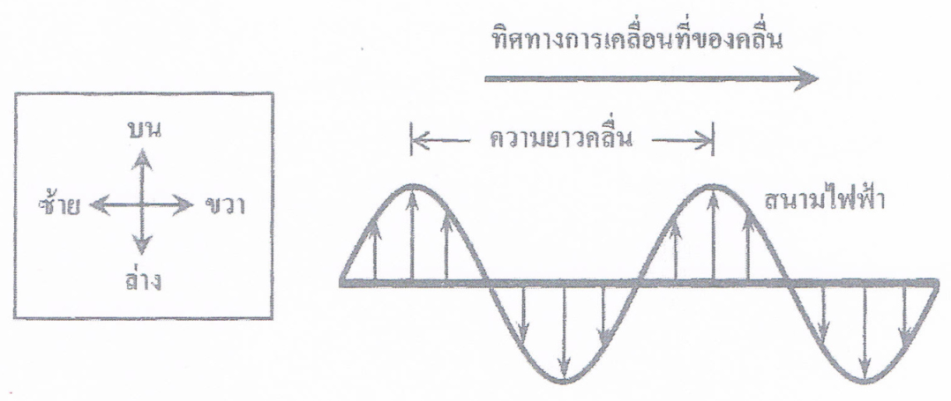

จากภาพ สนามแม่เหล็กมีทิศทางเป็นอย่างไร และถ้าปรับอุปกรณ์นี้ให้ปล่อยคลื่นแม่เหล็กไฟฟ้า
ความถี่ต่ำลงแล้ว ความยาวคลื่นจะเปลี่ยนแปลงอย่างไร (O-Net 62)

 | ทิศทางของสนามแม่เหล็ก | การเปลี่ยนแปลงของความยาวคลื่น
1. | แนวบน – ล่าง | เพิ่มขึ้น
2. | แนวบน – ล่าง | ลดลง
3. | แนวซ้าย – ขวา | ลดลง
4. | แนวพุ่งเข้า – พุ่งออก  ตั้งฉากกับระนาบกระดาษ | เพิ่มขึ้น
5. | แนวพุ่งเข้า – พุ่งออก  ตั้งฉากกับระนาบกระดาษ | ลดลง

40. ระบบการขนส่งมวลชนในประเทศหนึ่ง เกิดปัญหาขัดข้องเนื่องจากสัญญาณที่ใช้ในการสื่อสาร
ถูกรบกวนอย่างหนัก
กำหนดข้อมูลดังต่อไปนี้
- ถ้าพิจารณาเฉพาะความถี่ของคลื่น ปัญหาคลื่นรบกวนมักเกิดขึ้นเมื่อคลื่นอยู่ในช่วง
ความถี่เดียวกัน
- ระบบการขนส่งมวลชนดังกล่าวใช้สัญญาณสื่อสารที่มีความยาวคลื่น $\frac{1}{810}$ x 10² เมตร
- ระบบโทรคมนาคมอื่น ๆ ที่อาจทำให้เกิดปัญหาคลื่นรบกวนได้แก่
ระบบเครือข่ายโทรศัพท์เคลื่อนที่ ใช้ช่วงความถี่ 2,310 – 2,370 เมกะเฮิรตซ์
ระบบเครือข่ายไร้สายสาธารณะ ใช้ช่วงความถี่ 2,401 – 2,495 เมกะเฮิรตซ์
- อัตราเร็วของคลื่นแม่เหล็กไฟฟ้าอากาศ เท่ากับ 3 X 10⁸ เมตรต่อวินาที
จากข้อมูล สัญญาณของระบบการขนส่งมวลชนมีโอกาสถูกรบกวนจากคลื่นในระบบใดมากที่สุด
และถ้าระบบการขนส่งมวลชนปรับไปใช้คลื่นสัญญาณที่มีความถี่ 900 เมกะเฮิรตซ์ ความยาวคลื่น
จะเปลี่ยนแปลงหรือไม่ อย่างไร (O-Net 62)

 | ระบบที่มีโอกาสส่งสัญญาณรบกวนมากที่สุด | ความยาวคลื่นเมื่อปรับความถี่
1. | เครือข่ายโทรศัพท์เคลื่อนที่ | ลดลง
2. | เครือข่ายโทรศัพท์เคลื่อนที่ | เพิ่มขึ้น
3. | เครือข่ายโทรศัพท์เคลื่อนที่ | เท่าเดิม
4. | เครือข่ายไร้สายสาธารณะ | เท่าเดิม
5. | เครือข่ายไร้สายสาธารณะ | เพิ่มขึ้น

41. พิจารณาปฏิกิริยานิวเคลียร์ต่อไปนี้ ซึ่งเกิดเมื่อนิวเคลียสของธาตุ X และธาตุ Y รวมกันกลายเป็น
นิวเคลียสของฮีเลียมและรังสีแกมมา ดังสมการ
\ ${}_{Z1}^{A1}X+ {}_{Z2}^{A2}Y → {}_{2}^{3}{He + {}_{0}^{0}γ}$

กำหนดให้
- มวลอะตอมรวมก่อนเกิดปฏิกิริยามากกว่าหลังเกิดปฏิกิริยา เท่ากับ ∆m
- c คือ อัตราเร็วของแสงในสุญญากาศ
ถ้า A1 และ A2 มีค่าไม่เกิน 2 แล้วปฏิกิริยานิวเคลียร์นี้เป็นประเภทใด และให้พลังงานเท่าใด
(O-Net 62)

 | ประเภทของปฏิกิริยาของนิวเคลียร์ | พลังงานที่ใช้
1. | ฟิชชัน | (∆m)c²
2. | ฟิชชัน | (∆m)c⁻²
3. | ฟิวชัน | (∆m)c²
4. | ฟิวชัน | (∆m)c
5. | ฟิวชัน | (∆m)c⁻²

42. พิจารณาปฏิกิริยานิวเคลียร์ต่อไปนี้

(1) ${}_{0}^{1}n+ {}_{92}^{235}U → {}_{54}^{140}{Xe + {}_{38}^{94}{Sr}}+2({}_{0}^{1}a)$
(2) ${}_{2}^{4}{He}+ {}_{7}^{14}N → {}_{8}^{17}O+ {}_{1}^{1}b$

กำหนดให้ a และ b คือ อนุภาคที่เกิดขึ้นจากปฏิกิริยานิวเคลียร์
จากข้อมูล อนุภาคใดมีประจุไฟฟ้า และปฏิกิริยานิวเคลียร์ใดเป็นนิวเคลียร์ฟิชชัน (O-Net 62)

 | อนุภาคที่มีประจุไฟฟ้า | ปฏิกิริยาที่เป็นนิวเคลียร์ฟิชชัน
1. | a | (2)
2. | b | (1)
3. | b | (2)
4. | a และ b | (1)
5. | a และ b | (2)

43. พิจารณาการสลายของธาตุกัมมันตรังสีต่อไปนี้
${}_{94}^{239}{Pu} → {}_{92}^{235}U+ {}_{2}^{4}X$

กำหนดให้ ${}_{94}^{239}{Pu}$ มีครึ่งชีวิตเท่ากับ 24,120 ปี และ ${}_{2}^{4}X$ คือ อนุภาคหรือรังสีที่ได้จากการสลาย
ข้อความใดกล่าวถูกต้อง (O-Net 62)
1. ${}_{94}^{239}{Pu}$ อยู่ในสถานะถูกกระตุ้น
2. ${}_{94}^{239}{Pu}$ สลายให้กัมมันตภาพรังสีทุก ๆ 24,120 ปี
3. ${}_{2}^{4}X$ เป็นนิวเคลียสของไฮโดรเจน
4. ${}_{2}^{4}X$ เบี่ยงเบนในสนามแม่เหล็ก
5. ${}_{2}^{4}X$ เป็นคลื่นแม่เหล็กไฟฟ้า

44. หนูออมศึกษาแนวทางพัฒนาธุรกิจค้าขายผลไม้ของครอบครัว เธอพบข้อมูลในอินเตอร์เน็ต
กล่าวว่า
“การยืดอายุของการเก็บรักษาผลผลิตทางการเกษตรด้วยการฉายรังสี เพื่อทำลายเชื้อจุลินทรีย์
แมลง และไข่แดง มักใช้รังสีแกมมาซึ่งได้จากการสลายของโคบอลต์-60”
หนูออมสนใจเกี่ยวกับการสลายดังกล่าว จึงค้นหาข้อมูลเพิ่มเติมและพบว่า การสลายของ
โคบอลต์-60 ประกอบด้วยการสลายย่อย 2 ลำดับ คือ
ลำดับที่ 1 โคบอลต์-60 สลายเป็น นิกเกิล-60 ในสถานะถูกกระตุ้น
ลำดับที่ 2 นิกเกิล-60 ในสถานะถูกกระตุ้น สลายเป็น นิกเกิล-60 ในสถานะพื้น
จากข้อมูลข้างต้น พิจารณาข้อความต่อไปนี้
ก. โคบอลต์-60 เป็นไฮโซโทปของโคบอลต์ที่ไม่เสถียร
ข. หลังจากนิวเคลียสต้นกำเนิดสลายให้รังสีแกมมา นิวเคลียสใหม่จะมีจำนวนโปรตอน
ลดลง 1 ตัว
ค. รังสีที่ใช้ฉายให้แก่ผลไม้ได้จากการสลายลำดับที่ 1
ข้อความใดกล่าวถูกต้อง (O-Net 62)
1. ก เท่านั้น
2. ข เท่านั้น
3. ก และ ค
4. ข และ ค
5. ก ข และ ค

